大学物理第二学期公式集

电磁学
- 定义：
①和：
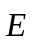=/q₀ 单位：N/C =V/ｍ
B=F_{max}/qv；方向，小磁针指向（S→N）；单位：特斯拉（T）=10⁴高斯（G）
=q(+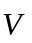×)洛仑兹公式
②电势：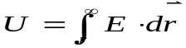
电势差：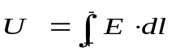 电动势：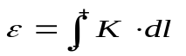（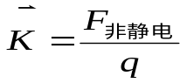）
③电通量：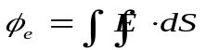磁通量：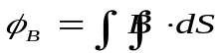磁通链：Φ_{B}=Nφ_{B}单位：韦伯（Wb）
④电偶极矩：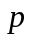=q 磁矩：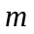=I=IS
Θ ⊕
-q +q
S
⑤电容：C=q/U 单位：法拉（F）
*自感：L=Ψ/I 单位：亨利（H）
*互感：M=Ψ₂₁/I₁=Ψ₁₂/I₂ 单位：亨利（H）
⑥电流：I =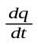； *位移电流：I_{D} =ε₀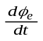 单位：安培（A）

⑦*能流密度： 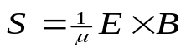

- 实验定律
- 库仑定律：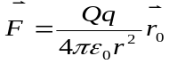②毕奥—沙伐尔定律：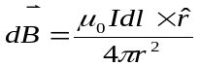③安培定律：d=I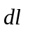×
④电磁感应定律：ε_{感}= –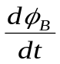 动生电动势：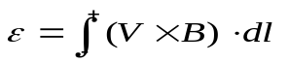
感生电动势：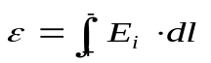（_{i}为感生电场）
*⑤欧姆定律：U=IR（=ρ）其中ρ为电导率
- *定理（麦克斯韦方程组）
电场的高斯定理：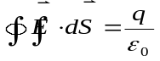 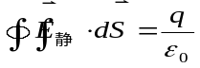（_{静}是有源场）
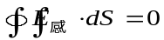 （_{感}是无源场）
磁场的高斯定理：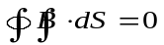 （_{稳}是无源场）
（_{感}是无源场）
电场的环路定理：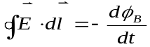 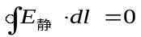 （静电场无旋）
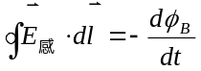（感生电场有旋；变化的磁场产生感生电场）
安培环路定理：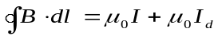 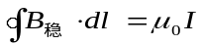 （稳恒磁场有旋）
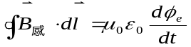 （变化的电场产生感生磁场）
- 常用公式
①无限长载流导线：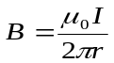 螺线管：B=ｎμ₀I
- 带电粒子在匀强磁场中：半径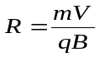周期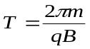
磁矩在匀强磁场中：受力F=0；受力矩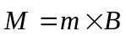
③电容器储能：W_{c}=CU² *电场能量密度：ω_{e}=ε₀E² 电磁场能量密度：ω=ε₀E²+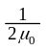B²
*电感储能：W_{L}=LI² *磁场能量密度：ω_{B}=B² 电磁场能流密度：S=ωV
- *电磁波：C=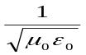=3.0×10⁸m/s 在介质中V=C/ｎ，频率ｆ=ν=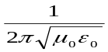

波动学
- 定义和概念
简谐波方程： x处t时刻相位
振幅
ξ=Acos(ωt+φ-2πx/λ) 简谐振动方程：ξ=Acos(ωt+φ)
波形方程：ξ=Acos(2πx/λ+φ′)
振动量
（位移）
0点处相位
0点处初相
ｘ处落后0点的相位

相位Φ——决定振动状态的量
振幅A——振动量最大值 决定于初态 ｘ₀=Acosφ
初相φ——ｘ=0处ｔ=0时相位 （x₀,V₀） V₀= –Aωsinφ
频率ν——每秒振动的次数
圆频率ω=2πν 决定于波源如： 弹簧振子ω=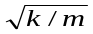
周期T——振动一次的时间 单摆ω=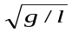
波速V——波的相位传播速度或能量传播速度。决定于介质如： 绳V=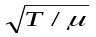 光速V=C/n
空气V=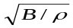
波的干涉：同振动方向、同频率、相位差恒定的波的叠加。
光程：L=ｎｘ（即光走过的几何路程与介质的折射率的乘积。
相位突变：波从波疏媒质进入波密媒质时有相位π的突变（折合光程为λ/2）。
拍：频率相近的两个振动的合成振动。
驻波：两列完全相同仅方向相反的波的合成波。
多普勒效应：因波源与观察者相对运动产生的频率改变的现象。
衍射：光偏离直线传播的现象。
自然光：一般光源发出的光
偏振光（亦称线偏振光或称平面偏振光）：只有一个方向振动成份的光。
部分偏振光：各振动方向概率不等的光。可看成相互垂直两振幅不同的光的合成。
- 方法、定律和定理
- 旋转矢量法：
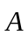
ω φ
o x

如图，任意一个简谐振动ξ=Acos(ωt+φ)可看成初始角位置为φ以ω逆时针旋转的矢量在ｘ方向的投影。
A
A₁ A₂
ｏ ｘ
相干光合成振幅：
A=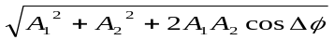

其中：Δφ=φ₁-φ₂–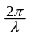（r₂–r₁）当Δφ=
2kπ 极大（明纹）
（2ｋ+1）π极小（暗纹）
ｋλ 极大（明纹）
（2ｋ+1）λ/2极小（暗纹）
当φ₁-φ₂=0时，光程差δ=（r₂–r₁）=

- 惠更斯原理：波面子波的包络面为新波前。（用来判断波的传播方向）
- 菲涅尔原理：波面子波相干叠加确定其后任一点的振动。
I₁ θ I₂ 马吕斯定律
- *马吕斯定律：I₂=I₁cos²θ
- *布儒斯特定律：
当入射光以I_{p}入射角入射时则反射光为垂直入射面振动的完全偏振光。I_{p}称布儒斯特角，其满足：
i_{P}

n₁ I_{p}+γ=90°
n₂
γ 布儒斯特定律
tg i_{p} = n₂/n₁

- 公式
振动能量：E_{k}=mV²/2=E_{k}(t) E= E_{k} +E_{p}=kA²/2
E_{p}=kx²/2= (t)
*波动能量：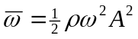 I=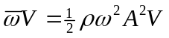∝A²

*驻波：
波节间距ｄ=λ/2
← λ →

L
基波波长λ₀=2L
基频：ν₀=V/λ₀=Ｖ/2Ｌ；
谐频：ν=ｎν₀
*多普勒效应：
机械波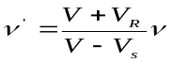（V_{R}——观察者速度；V_{s}——波源速度）
对光波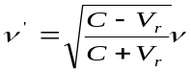其中V_{r}指光源与观察者相对速度。
杨氏双缝： dsinθ=ｋλ（明纹）
ｙ
Δy
ｄ θ

θ≈sinθ≈ｙ/Ｄ
条纹间距Δy=D/λd

ｙ

a θ
f
单缝衍射（夫琅禾费衍射）：
ａsinθ=ｋλ（暗纹）
θ≈sinθ≈ｙ/ｆ

瑞利判据：
θ_{min}=1/R =1.22λ/D（最小分辨角）
光栅：
ｙ
ｄ
θ
f
dsinθ=ｋλ（明纹即主极大满足条件）
tgθ=ｙ/ｆ
ｄ=1/ｎ=L/N（光栅常数）
薄膜干涉：（垂直入射）
δ_{反}=2ｎ₂ｔ+δ₀ δ₀= 0 中
1 2
ｎ₁
ｔ ｎ₂
ｎ₃
λ/2 极
增反：δ_{反}=(2k+1)λ/2
增透：δ_{反}=kλ

现代物理
（一）量子力学
- 普朗克提出能量量子化：ε=ｈν（最小一份能量值）
- 爱因斯坦提出光子假说：光束是光子流。
光电效应方程：ｈν=ｍｖ²+A 其中： 逸出功A=ｈν₀（ν₀红限频率）
最大初动能ｍｖ²=ｅＵ_{a}（Ｕ_{a}遏止电压）
- 德布罗意提出物质波理论：实物粒子也具有波动性。
则实物粒子具有波粒二象性：ε=ｈν=mc² 对比光的二象性： ε=ｈν=mc²
p=h/λ=mv p=h/λ=mｃ
注：对实物粒子：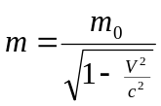>0且ν≠ｃ/λ亦ν≠V/λ；而对光子：m₀=0且ν=C/λ
4．海森伯不确定关系： ΔｘΔｐ_{x}≥ｈ/4π ΔｔΔE≥ｈ/4π
波函数意义：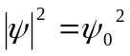=粒子在ｔ时刻ｒ处几率密度。
归一化条件：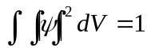 Ψ的标准条件：连续、有限、单值。
（二）狭义相对论：
1．两个基本假设：①光速不变原理：真空中在所有惯性系中光速相同，与光源运动无关。
②狭义相对性原理：一切物理定律在所有惯性系中都成立。
2．洛仑兹变换：
Σ’系→Σ系 Σ系→Σ’系
x=γ(x’+vt’) x’=γ(x - vt)
y=y’ y’=y
z=z’ z’=z
t=γ(t’+vx’/c²) t’=γ(t-vx/c²)
其中：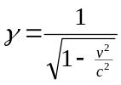因V总小于C则γ≥0所以称其为膨胀因子；称β=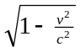为收缩因子。
3．狭义相对论的时空观：
①同时的相对性：由Δt=γ(Δt’+vΔx’/c²)，Δt’=0时，一般Δt≠0。称x’/c²为同时性因子。
②运动的长度缩短：Δx=Δx’/γ≤Δx′
③运动的钟变慢：Δt=γΔt’≥Δt′
4．几个重要的动力学关系：
① 质速关系m=γm₀
② 质能关系E=mc² 粒子的静止能量为：E₀=m₀c²
粒子的动能为：E_{K}=mc² – m₀c²=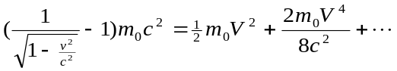
当V<<c时，E_{K}≈mV²/2
*③ 动量与能量关系：E²–p²c²=E₀²
*5．速度变换关系：
Σ’系→Σ系： 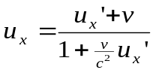 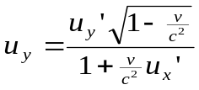 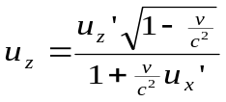
Σ系→Σ’系：